Κατασκευή ηλεκτρικού εκκρεμούς και ηλεκτροσκοπίου
Το ηλεκτρικό εκκρεμές και το ηλεκτροσκόπιο είναι δύο συσκευές με τις οποίες μπορούμε να ελέγξουμε την ύπαρξη ηλεκτρικού φορτίου. Τις συσκευές αυτές είναι πολύ εύκολο να τις κατασκευάσουμε χρησιμοποιώντας απλά υλικά.

Ηλεκτρικό εκκρεμές
Υλικά
Χάλκινο σύρμα
Πετονιά
Μικρό μπαλάκι φελιζόλ ή φελλός
Ηλεκτροσκόπιο
Υλικά
Κωνική φιάλη ή βαζάκι με πώμα
Χάλκινο σύρμα 15cm
Φύλλα αλουμινίου
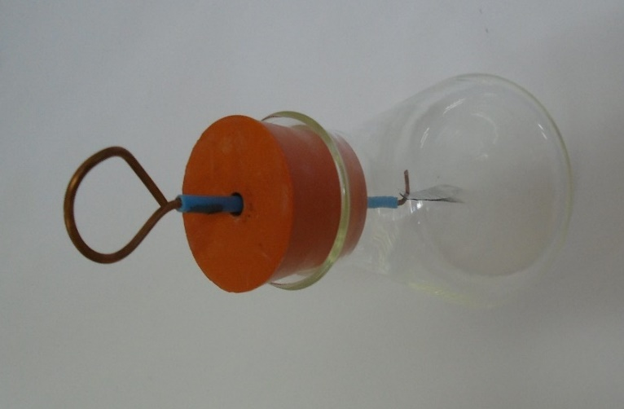
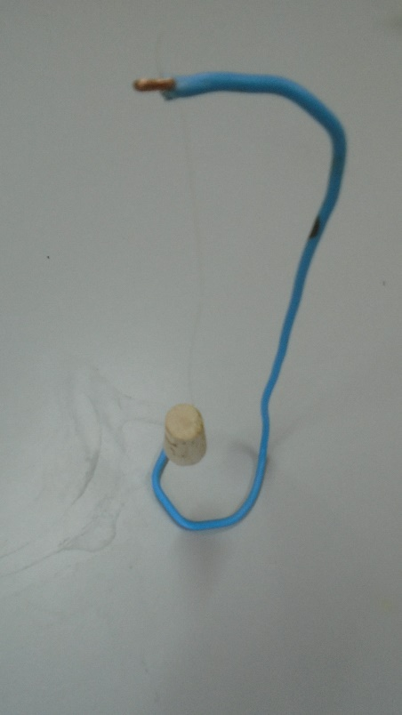
Έλεγχος λειτουργίας
Ηλεκτρικό εκκρεμές:
Τρίψτε ένα κομμάτι πλαστικού σωλήνα αποχέτευσης με μάλλινο ύφασμα και πλησιάστε το στο ηλεκτρικό εκκρεμές. Θα παρατηρήσετε το μπαλάκι του εκκρεμούς να πλησιάζει στο φορτισμένο σωλήνα. Αυτό συμβαίνει γιατί όταν πλησιάζουμε ένα φορτισμένο σώμα σε ένα αφόρτιστο πραγματοποιείται μετακίνηση ηλεκτρονίων ώστε να παρουσιάζεται τοπικό φορτίο αντίθετο του φορτισμένου σώματος με αποτέλεσμα να υπάρχει έλξη.
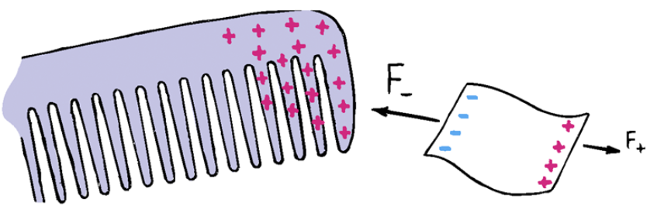

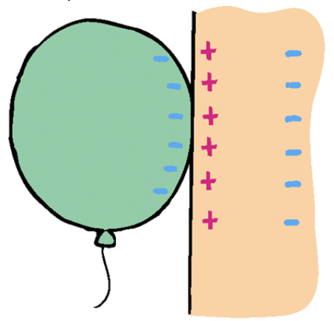
Ηλεκτροσκόπιο:
Τρίψτε ένα κομμάτι πλαστικού σωλήνα αποχέτευσης με μάλλινο ύφασμα και πλησιάστε το στο ηλεκτροσκόπιο. Θα παρατηρήσετε τα φύλλα του ηλεκτροσκοπίου να ανοίγουν. Αυτό συμβαίνει γιατί τα φύλλα του ηλεκτροσκοπίου φορτίζονται με όμοιο φορτίο από το φορτισμένο σώμα με αποτέλεσμα να απωθούνται μεταξύ τους.

Φύλλο εργασίας – Ηλεκτρικού εκκρεμούς και ηλεκτροσκόπιο
Στον πάγκο σας πρέπει να βρίσκονται;
Αυτοσχέδιο ηλεκτροσκόπιο
Αυτοσχέδιο ηλεκτρικό εκκρεμές
Πλαστικός χάρακας
Βιβλίο

Δραστηριότητες
- Τρίψτε δυνατά τον χάρακα εσωτερικά στις σελίδες του βιβλίου και πλησιάστε τον στο ηλεκτρικό εκκρεμές.
Τι παρατηρείτε;
………………………………………………………………………………………………………………………………………………………………………………………………………………………………………………………………………………………………………………………………………………………………………………………………………………………………………………………………………………………………………………………………

- Τι συνέβη στον χάρακα με την τριβή και απέκτησε φορτίο;
………………………………………………………………………………………………………………………………………………………………………………………………………………………………………………………………………………………………………………………………………………………………………………………………………………………………………………………………………………………………………………………………

- Τι συνέβη στο μπαλάκι του ηλεκτρικού εκκρεμούς ώστε να υπάρχει έλξη όταν πλησιάσουμε τον σωλήνα.
………………………………………………………………………………………………………………………………………………………………………………………………………………………………………………………………………………………………………………………………………………………………………………………………………………………………………………………………………………………………………………………………

- Τρίψτε δυνατά τον χάρακα εσωτερικά στις σελίδες του βιβλίου και ακουμπήστε το στο ηλεκτροσκόπιο.
Τι παρατηρείτε;
………………………………………………………………………………………………………………………………………………………………………………………………………………………………………………………………………………………………………………………………………………………………………………………………………………………………………………………………………………………………………………………………
‘Όταν απομακρύνουμε τον χάρακα τι συμβαίνει;
………………………………………………………………………………………………………………………………………………………………………………………………………………………………………………………………………………………………………………………………………………………………………………………………………………………………………………………………………………………………………………………………
- Τρίψτε δυνατά τον χάρακα εσωτερικά στις σελίδες του βιβλίου και πλησιάστε τον στο ηλεκτροσκόπιο.
Τι παρατηρείτε;
………………………………………………………………………………………………………………………………………………………………………………………………………………………………………………………………………………………………………………………………………………………………………………………………………………………………………………………………………………………………………………………………
- ‘Όταν απομακρύνουμε τον χάρακα τι συμβαίνει;
………………………………………………………………………………………………………………………………………………………………………………………………………………………………………………………………………………………………………………………………………………………………………………………………………………………………………………………………………………………………………………………………

